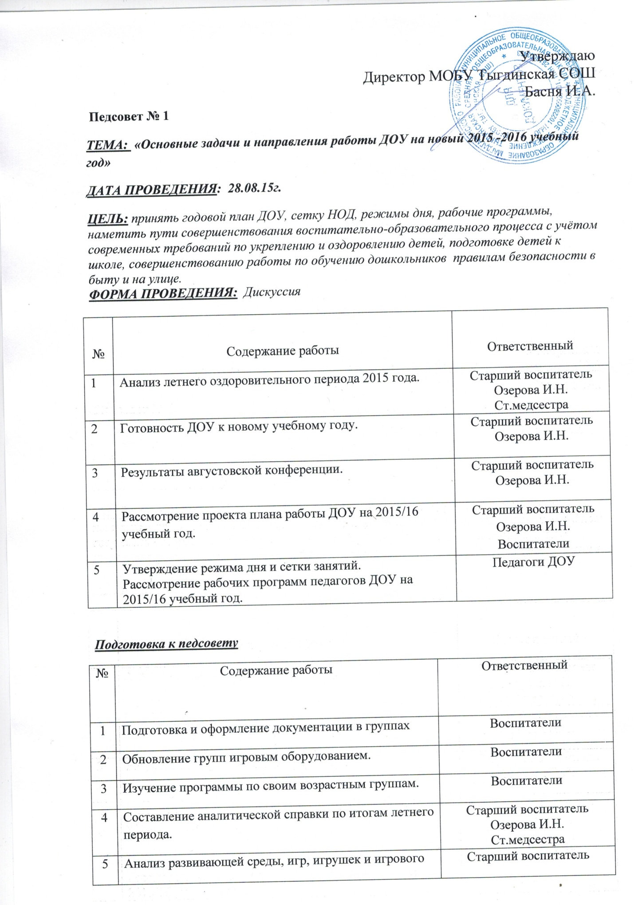
Утверждаю
Директор МОБУ Тыгдинская СОШ
Басня И.А.
Педсовет № 1
ТЕМА: «Основные задачи и направления работы ДОУ на новый 2015 -2016 учебный год»
ДАТА ПРОВЕДЕНИЯ: 28.08.15г.
ЦЕЛЬ: принять годовой план ДОУ, сетку НОД, режимы дня, рабочие программы, наметить пути совершенствования воспитательно-образовательного процесса с учётом современных требований по укреплению и оздоровлению детей, подготовке детей к школе, совершенствованию работы по обучению дошкольников правилам безопасности в быту и на улице.
ФОРМА ПРОВЕДЕНИЯ: Дискуссия

№ | Содержание работы | Ответственный
1 | Анализ летнего оздоровительного периода 2015 года. | Старший воспитатель  Озерова И.Н.  Ст.медсестра
2 | Готовность ДОУ к новому учебному году. | Старший воспитатель  Озерова И.Н.
3 | Результаты августовской конференции. | Старший воспитатель  Озерова И.Н.
4 | Рассмотрение проекта плана работы ДОУ на 2015/16 учебный год. | Старший воспитатель  Озерова И.Н.  Воспитатели
5 | Утверждение режима дня и сетки занятий.  Рассмотрение рабочих программ педагогов ДОУ на 2015/16 учебный год. | Педагоги ДОУ

Подготовка к педсовету
№ | Содержание работы | Ответственный
1 | Подготовка и оформление документации в группах | Воспитатели
2 | Обновление групп игровым оборудованием. | Воспитатели
3 | Изучение программы по своим возрастным группам. | Воспитатели
4 | Составление аналитической справки по итогам летнего периода. | Старший воспитатель  Озерова И.Н.  Ст.медсестра
5 | Анализ развивающей среды, игр, игрушек и игрового оборудования в группах. | Старший воспитатель  Озерова И.Н.
6 | Подготовка проекта годового плана работы на 2015-2016 учебный год. | Старший воспитатель  Озерова И.Н
7 | Разработка рабочих программ педагогами и узкими специалистами. | Воспитатели
8 | Разработка программ дополнительного образования | Педагоги ДОУ
9 | Разработка сеток занятий, режима дня. | Старший воспитатель  Озерова И.Н.

Педсовет № 2

ТЕМА: «Как воспитать здорового ребенка. Сохранение и укрепление здоровья воспитанников»
ДАТА ПРОВЕДЕНИЯ: 28.11.2015.
ЦЕЛЬ: Совершенствование системы физкультурно - оздоровительной и здоровьесберегающей деятельности через внедрение современных методов оздоровления детей.
ФОРМА ПРОВЕДЕНИЯ: традиционная.

№ | Содержание работы | Ответственный
1 | Пути оптимизации здоровья дошкольников: а) анализ состояния здоровья, показателей по группам здоровья  б) анализ результатов физического развития, физической подготовки. | Старший воспитатель  Озерова И.Н
2 | Эффективность проводимой в ДОУ работы по созданию условия для освоения образовательной области «Физическое развитие» | Башкова Т.В.
3 | Использование спортивного инвентаря в группе для повышения двигательной активности в течение дня (из опыта работы). | Воспитатель  Золотовская Г.А.
4 | Значение двигательной активности для развития ребенка. Как регламентируется двигательная активность в ДОУ. | Воспитатель  Клышникова М.С.
5 | Итоги тематической проверки «Создание условий для реализации потребности в двигательной активности детей» ( младшая группа) | Старший воспитатель  Озерова И.Н

Подготовка к педсовету
№ | Содержание работы | Ответственный
1 | Консультация: «Закаливание – первый шаг на пути к здоровью» . | Старцева О.Н.
2 | Конкурс детских рисунков «Мы за здоровый образ жизни!» | Воспитатель  Подготовительной группы
3 | «Неделя здоровья» (тематические мероприятия, НОД, развлечения) | Воспитатели
4 | Тематическая проверка «Создание условий для реализации потребности в двигательной активности детей» ( младшая группа) | Старший воспитатель  Озерова И.Н
5 | Информационный стенд для родителей: «Как сформировать правильную осанку». | Воспитатель Башкова Т.В.
6 | Папка-передвижка « Здоровый образ жизни». | Воспитатели
7 | Консультация: «Двигательная активность дошкольника – залог улучшения физического состояния». | Воспитатель Клышникова М.С.
8 | Анкетирование родителей младшей группы:  «Сохранение и укрепление здоровья в семье » | Воспитатель Старцева О.Н.

Педсовет № 3
ТЕМА: «Учимся играя».
ДАТА ПРОВЕДЕНИЯ: 28.01.16г.
ЦЕЛЬ: Повысить значимость организации игры в воспитательно-образовательном процессе ДОУ в условиях внедрения ФГОС ДО. Понимание воспитателями специфики игровой деятельности и её влияние на развитие личности ребенка-дошкольника. Освоение методики организации игровой деятельности, как средства обучения детей поведенческому макету в социуме.
ФОРМА ПРОВЕДЕНИЯ: «Деловая игра»

№ | Содержание работы | Ответственный
1 | Игра - ведущий вид деятельности дошкольников. | Воспитатель  Башкова Т.В.
2 | Подвижная игра как средство формирования детских взаимоотношений. Организация подвижных игр с детьми. | Инструктор по ФК  Иванова В.Я.
3 | Музыкально – театрализованная деятельность – как фактор развития творческих способностей детей дошкольного возраста. | Муз. руководитель  Иванова В.Я.
4 | Практическая часть. Играем вместе с детьми.  Презентация дидактических игр | Педагоги ДОУ
5 | Итоги тематической проверки в средних группах: «Организация сюжетной игры». | Старший воспитатель  Озерова И.Н

Подготовка к педсовету

№ | Содержание работы | Ответственный
1 | Консультация: «Методика организации игровой деятельности детей дошкольного возраста» | Старший воспитатель  Озерова И.Н
2 | Выставка материалов для родителей: « Развивающие игры для детей». | Старший воспитатель  Озерова И.Н
3 | Консультация для воспитателей: «Игровая деятельность в работе по музыкальному воспитанию дошкольников». | Муз. руководитель  В.Я.Иванова
4 | Анкетирование для родителей: «Игровая деятельность детей». | Воспитатель  Золотовская Г.А.
5 | Просмотр организации сюжетной игры в режимные моменты (все возрастные группы). | Старший воспитатель  Озерова И.Н
8 | Тематическая проверка в средних группах: «Организация сюжетной игры». | Старший воспитатель  Озерова И.Н
9 | Памятка для родителей: « Какие игрушки развивают ребенка». | Башкова Т.В.
10 | Консультация для родителей: «Как организовать игровую деятельность с детьми дома». | Клышникова М.С.

Педсовет № 4

ТЕМА: « Социально-нравственное воспитание дошкольника – залог успешной адаптации ребенка в социуме».
ДАТА ПРОВЕДЕНИЯ: 28.03.16г.
ЦЕЛЬ: Повысить уровень ответственности каждого педагога за качество социально-нравственного воспитания дошкольников и подготовку ребенка к успешной адаптации в современном обществе.
ФОРМА ПРОВЕДЕНИЯ: комбинированная

№ | Содержание работы | Ответственный
1 | Социальное воспитание детей на основе культурно - исторических традиций русского народа | Старший воспитатель  Озерова И.Н
2 | Современные образовательные и информационные технологии в обеспечении качества организации обучения детей | Воспитатель  Золотовская Г.А.
3 | Деловая игра «Знай свой край родной» | Все педагоги
4 | Организации работы по социально- нравственному воспитанию в режиме дня. | Воспитатель  Старцева О.Н.
5 | Итоги тематической проверки в старших группах: «Взаимодействие педагогов с детьми и родителями по реализации задач социальной адаптации ребенка в современном обществе» | Ст воспитатель  Озерова И.Н.

Подготовка к педсовету
№ | Содержание работы | Ответственный
1 | Консультация: «Систематизация работы по реализации задач социального развития в организованной образовательной деятельности и в режимных моментах» | Старший воспитатель  Озерова И.Н.
2 | Оформление папки – передвижки для родителей | Воспитатели
3 | Консультация для воспитателей «Как помочь ребенку адаптироваться в современном обществе». | Воспитатель Клышникова М.С.
4 | Ознакомление родителей с программой по социальному развитию С.Козловой «Я- человек» | Старший воспитатель  Озерова И.Н.
5 | Анализ фотоконкурса на тему: «Здесь моя деревня, здесь мой дом родной » | Старший воспитатель  Озерова И.Н.  Воспитатели
6 | Организация и проведение:  - просмотр сюжетно-ролевой игры «Семья» | Воспитатели Башкова Т.В, Клышникова М.С.
7 | Консультация для воспитателей: «Организация работы по социально- нравственному воспитанию в режиме дня». | Старший воспитатель  Озерова И.Н.
8 | Проведение тематической проверки в старших группах на тему: «Взаимодействие педагогов с детьми и родителями по реализации задач социального развития» | Старший воспитатель  Озерова И.Н.
9 | Анкетирование воспитателей «Организация работы в группе по привитию дошкольникам любви к родному краю и толерантности по отношению к представителям других национальностей, проживающих в Амурской области ». | Старший воспитатель  Озерова И.Н.

Педсовет № 5

ТЕМА: «Качество и эффективность воспитательно-образовательной работы педагогов ДОУ за 2015-2016 учебный год.
ДАТА ПРОВЕДЕНИЯ: 28.05.16г.
ЦЕЛЬ: Подведение итогов работы за 2015-2016 учебный год.
ФОРМА ПРОВЕДЕНИЯ: «Круглый стол»

№ | Содержание работы | Ответственный
1 | Анализ заболеваемости, оздоровления детей в течение года, организации работы по физическому воспитанию. | Ст.медсестра
2 | Итоги работы образовательного процесса в ДОУ в 2014-2015 учебном году с учетом Федеральных государственных образовательных стандартов и Федеральных государственных требований | Старший воспитатель  Озерова И.Н.
3 | «Наши успехи и достижения за год». Результаты работы по обучению детей государственным языкам РТ. Отчеты педагогов по воспитательно-образовательной работе за год. | Педагоги ДОУ
4 | Общий анализ деятельности педагогического коллектива за учебный год, награждение по итогам года; проект годовых задач на 2016\2017 учебный год | Директор МОБУ Тыгдинская СОШ  Басня И.А.  Старший воспитатель  Озерова И.Н.
5 | Утверждение плана на летний оздоровительный период. | Все педагоги

Подготовка к педсовету

№ | Содержание работы | Ответственный
1 | Анализ выполнения решений педсоветов в течение учебного года. | Старший воспитатель  Озерова И.Н.
2 | Анализ воспитательно – образовательной работы за 2015-2016 учебный год. | Старший воспитатель  Озерова И.Н.
3 | Обсуждение проекта плана летнего оздоровительного периода. | Старший воспитатель  Озерова И.Н.  Рабочая группа
4 | Консультация: «Летние оздоровительные мероприятия в ДОУ и семье» | Воспитатель  Башкова Т.В.
5 | Диагностика психологической готовности к школе. Составление аналитической справки. | Педагог психолог МОБУ Тыгдинская СОШ
6 | Организация и проведение Дня открытых дверей для коллег и родителей. Итоги работы за год. | Старший воспитатель  Озерова И.Н
7 | Просмотр итоговых занятий во всех возрастных группах. | Старший воспитатель  Озерова И.Н
8 | Творческие отчеты о проделанной работе. | воспитатели

